АС SOKOL
Раздел «Аналитика»
Руководство пользователя: дашборды, графики и сценарии чтения
Документ | Руководство пользователя по разделу «Аналитика»
Система | АС SOKOL — учёт проверок и рекомендаций внутреннего аудита
Маршрут | Боковое меню → Аналитика (/analytics)
Аудитория | Руководители ДВА, аудиторы, сотрудники мониторинга исполнения
Сформировано | 1 сентября 2026 г. в 16:12

Содержание
Раздел | О чём
1. Назначение | Зачем раздел и из каких дашбордов состоит
2. Как пользоваться | Вкладки, фильтры, карточки, экспорт
3. Типовые сценарии | Еженедельный контроль, квартальный обзор, нагрузка, качество
4. Проверки | План-факт аудита, виды, типы, эффективность
5. Рекомендации | Портфель замечаний, существенность, статусы
6. Мониторинг | Сроки, переносы, исполнение в ходе аудита
7. ДВА | Нагрузка команды и готовность документов
8. Сводная таблица | Все карточки одним списком
9. Цвета | Как читать палитры на разных вкладках
10. Ограничения | Чего в разделе пока нет
11. Словарь | ДВА, СВК, СУР, СВИК, статусы, существенность

1. Назначение раздела
Раздел «Аналитика» — управленческая витрина SOKOL. Он не заменяет списки проверок и рекомендаций, а отвечает на вопросы «что происходит с портфелем в целом»: объём работы, качество результатов, дисциплина сроков, нагрузка аудиторов и готовность документов.
Цифры считаются на сервере по всей базе (без ограничения «первых N записей» списка). Все графики одной вкладки пересчитываются при смене фильтров. Примеры в этом документе сняты с демонстрационного набора данных — в промышленной среде значения будут другими, состав и смысл графиков совпадают.
Раздел состоит из четырёх дашбордов:
- Проверки — план и факт проведения аудита, виды/типы, покрытие департаментов, оценки эффективности.
- Рекомендации — портфель замечаний, существенность и статусы, концентрация по проверкам и департаментам.
- Мониторинг — исполнение сроков, переносы, закрытие в ходе аудита, статусы по проверкам.
- ДВА — управленческий срез Департамента внутреннего аудита: нагрузка команды и готовность документов.
Планирование аудита живёт в отдельном пункте меню «Планирование» и в этот документ не входит.

2. Как пользоваться разделом

2.1. Открытие и переключение дашбордов
Откройте боковое меню → «Аналитика». Под заголовком два ряда переключателей. Верхний ряд — «Проверки» и «Рекомендации» (основные контуры). Нижний ряд — «Мониторинг» и «ДВА» (контроль исполнения и управленческий взгляд). Активная вкладка подсвечена тёмно-синим.
Заголовок раздела и два ряда вкладок

2.2. Фильтры («Метрики»)
Слева от графиков — панель «Метрики». Пока фильтры не заданы, показывается полная база. Любое изменение запускает пересчёт всех карточек вкладки. Во время пересчёта в правом верхнем углу может появиться подпись «Обновление…».
Панель фильтров, блок «Выбрано» и экспорт
Фильтр | Что делает | Зачем бизнесу
Срез: Год / Квартал | Меняет шаг оси времени на графиках. Поле «Даты» переключается на список годов или кварталов. | Год — стратегический обзор; квартал — оперативное управление.
Даты | Мультивыбор конкретных годов или кварталов. Можно искать по подстроке. | Сравнить, например, 2025 с 2026 или только II–III кварталы.
Аудиторы | На вкладке «Проверки» оставляет проверки, где сотрудник — руководитель проверки либо аудитор/менеджер связанных рекомендаций. На «Рекомендациях» и «Мониторинге» — поле «аудитор» рекомендации. На «ДВА» проверки фильтруются по руководителю, рекомендации — по аудитору. | Разбор загрузки конкретного сотрудника или группы.
Департаменты | Фильтр по объектам аудита из рекомендаций (audit_object). | Посмотреть портфель в разрезе конкретного подразделения.

Кнопка «Сбросить фильтры» возвращает полную выборку. Блок «Выбрано» показывает объём выборки в формате «N/M» (после фильтров / вся база) и активные значения фильтров. Чип можно снять по одному крестиком.

2.3. Опорные даты периода
Период на разных вкладках считается по разным датам — из-за этого одна и та же «2026» на проверках и рекомендациях — это разные множества записей.
Вкладка | Опорная дата | Что не попадает в выборку
Проверки | Дата начала проверки (start_date) | Проверки без даты начала
Рекомендации | Срок исполнения (deadline) | Рекомендации без срока
Мониторинг | Тот же срок исполнения | Как на вкладке «Рекомендации»
ДВА | Проверки — дата начала; рекомендации — срок | Каждый контур по своему правилу

2.4. Карточки графиков
- Чекбокс в шапке карточки («в отчёт») — включает карточку в файл экспорта. По умолчанию отмечены все.
- Иконка разворота — полноэкранный режим. Удобно для матриц эффективности, существенности и статусов.
- Меню «⋯» — скачать отдельный график в PNG, SVG или PDF либо скопировать PNG в буфер обмена.
Если данных нет, карточка показывает «Нет данных» — обычно это слишком узкий фильтр или пустой период.

2.5. Экспорт
Внизу панели фильтров: кнопка «Экспорт» и формат HTML, PDF, DOCX или XLSX. В файл попадают только отмеченные карточки — визуальный снимок того, что видно на экране, плюс метаданные выборки (аудиторы, департаменты, объём). Если не выбран ни один график, система попросит отметить хотя бы один. Экспорт недоступен, пока выборка пустая или данные ещё загружаются.

3. Типовые сценарии работы
Ниже — готовые маршруты чтения. Не обязательно смотреть все четыре вкладки подряд: выберите сценарий под задачу совещания.

3.1. Еженедельный контроль исполнения
1. Откройте «Мониторинг», срез «Квартал», текущий квартал.
2. Сводка «Итого»: если «Доля просроченных» выше внутреннего порога ДВА — это первая тема оперативки.
3. «Дополнительные статусы» — подтвердите, растёт ли сегмент «Срок нарушен».
4. «Перенос срока» — какие проверки систематически двигают дедлайн.
5. «Матрица статусов»: отсортируйте колонку «Не решено» по убыванию и составьте список проверок на разбор.

3.2. Квартальный обзор портфеля замечаний
1. Откройте «Рекомендации», срез «Квартал», нужные кварталы.
2. Сводка: приемлема ли «Доля исполненных».
3. «Существенность»: не растёт ли доля высоких замечаний — это тяжесть риска, а не только объём.
4. «Матрица существенности»: проверки с большой долей «высокий» — приоритет для руководства объекта.
5. «Карта департаментов»: где копятся замечания. Сопоставьте с картой на вкладке «Проверки».

3.3. Балансировка нагрузки команды
1. Откройте «ДВА», срез «Год» или «Квартал».
2. «Нагрузка аудиторов: проверки» — кто ведёт полевые проверки (топ-10).
3. «Нагрузка аудиторов: рекомендации» — кто сопровождает хвост исполнения. Это другая нагрузка: мало проверок при большом хвосте рекомендаций — типичный перекос.
4. Карты аудиторов показывают всю команду, а не только топ-10: ищите мелкие блоки рядом с крупными.

3.4. Качество закрытых проверок
1. Откройте «Проверки», нужный год или квартал.
2. Сводка: доля завершённых и «зависшие» в статусе «в процессе».
3. «Оценка эффективности»: красные и чёрные ячейки — эскалация; серые — пробел в закрытии оценки.
4. На вкладке «ДВА» проверьте «Документы и закрытие»: без АЗ/ДЗ проверка не завершена с точки зрения процесса.

4. Дашборд «Проверки»

4.1. Задача дашборда
Для кого. Руководитель ДВА, руководители проверок, планирование аудита.
Опорная дата периода. Дата начала проверки.
Задача вкладки. Ответить: сколько аудитов ведём, чем они являются по виду и типу, какие подразделения затрагивают и насколько «здоровы» процессы и системы контроля по итогам.
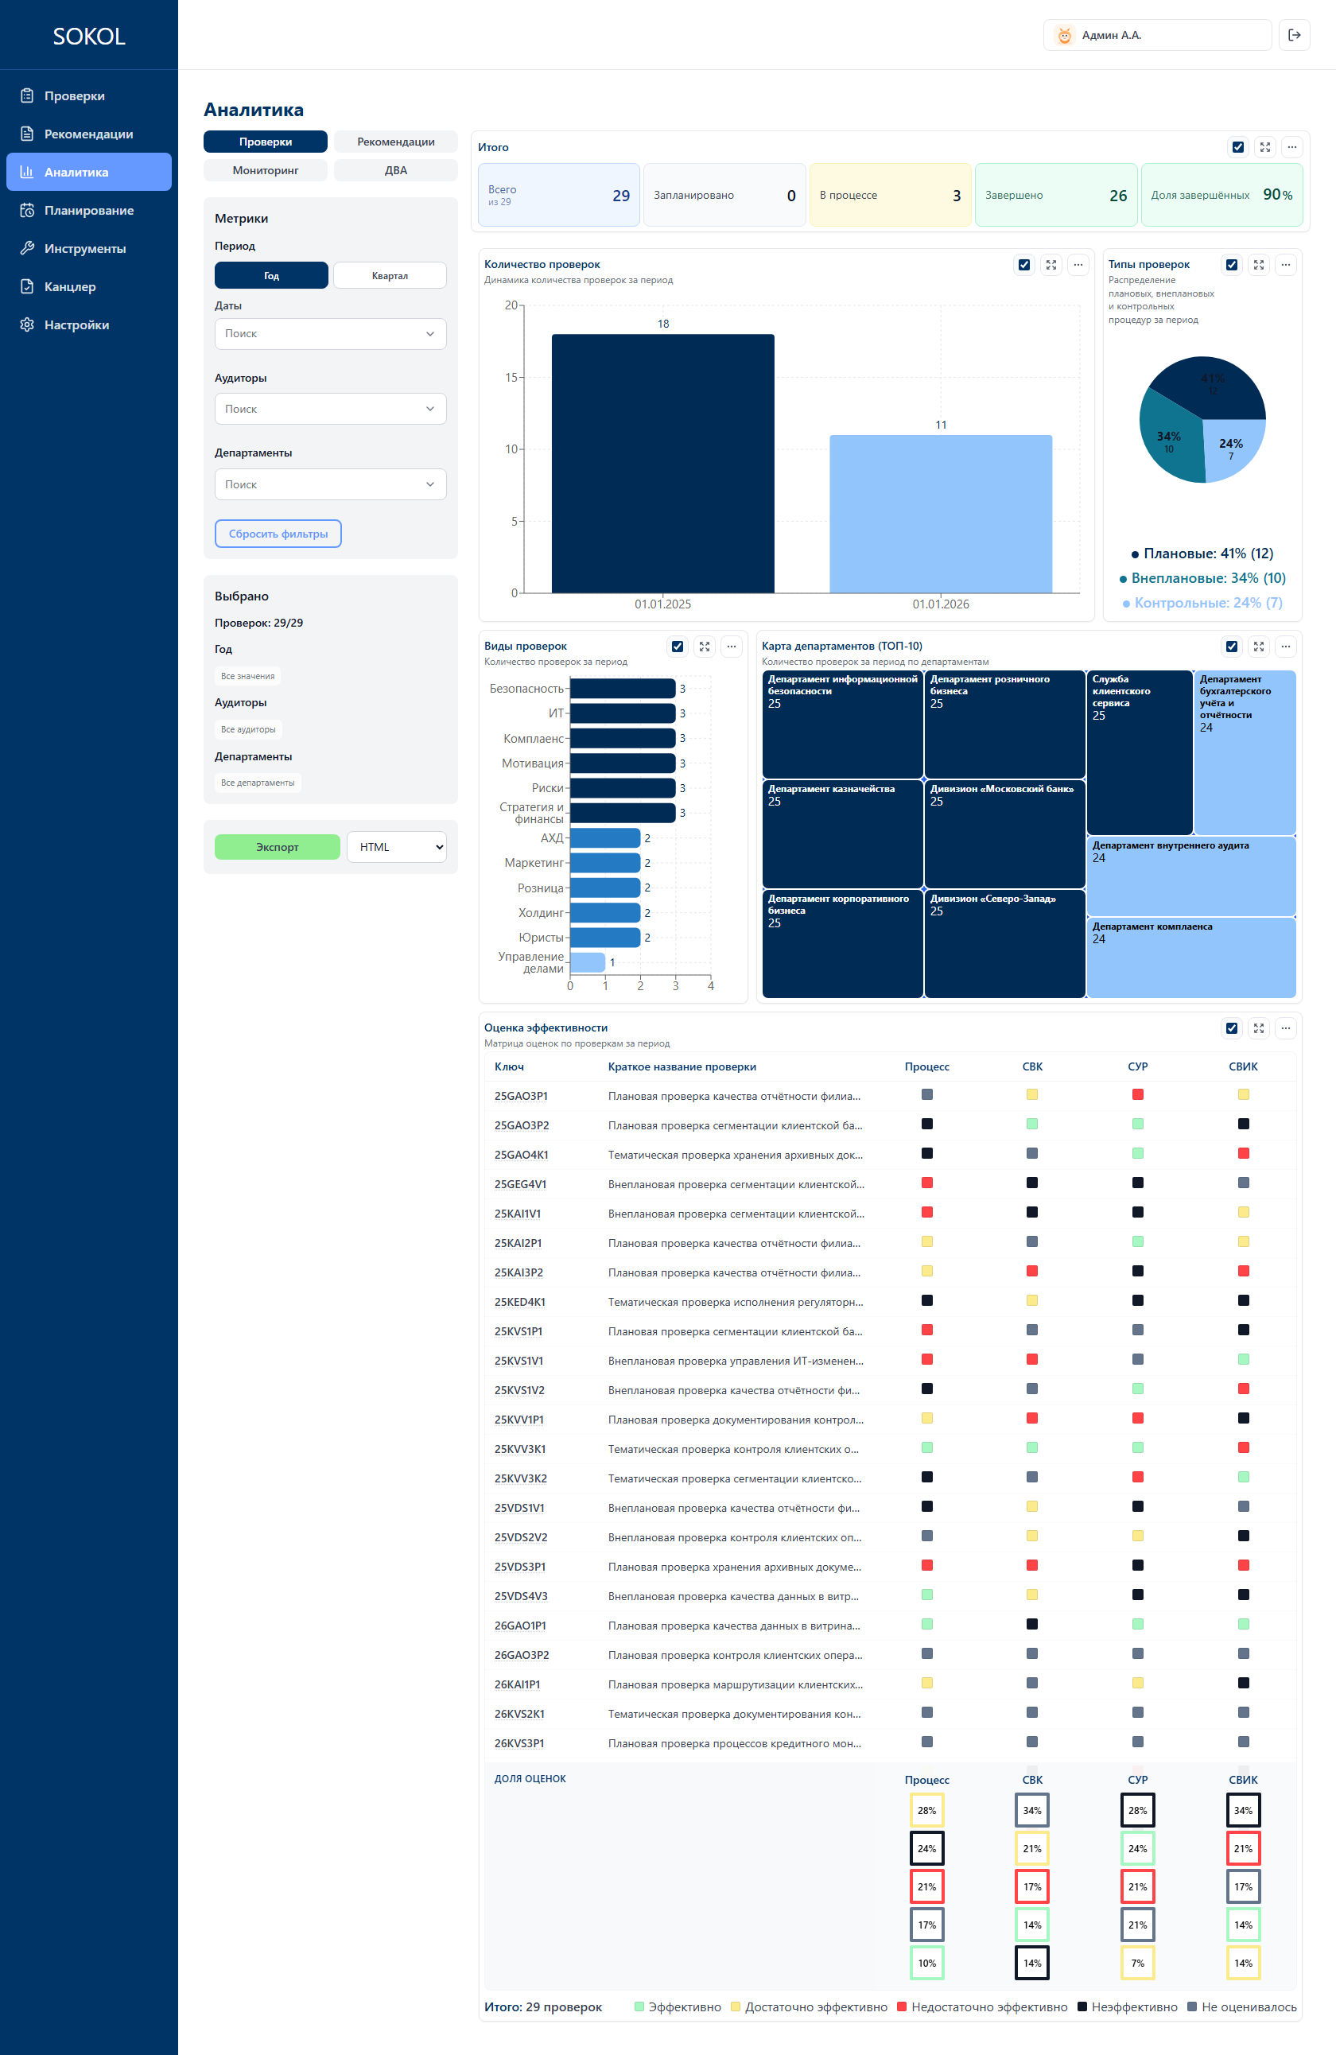
Вкладка «Проверки»: сводка, динамика, виды, типы, карта департаментов, матрица эффективности

4.2. Порядок чтения
1. Сводка «Итого» — выполняем ли план, нет ли зависших «в процессе».
2. «Количество проверок» — когда стартовала нагрузка.
3. «Виды» и «Типы» — куда направлен фокус и каков баланс план / внеплан / контроль.
4. Карта департаментов — какие объекты чаще в проверках (ТОП-10).
5. Матрица эффективности — где процессы, СВК, СУР и СВИК слабые.

4.3. Графики

Сводка «Итого»
Тип визуализации. Пять KPI-карточек
Бизнес-смысл. Мгновенный health-check выполнения плана аудита: сколько проверок в выборке, на какой стадии они находятся и какая доля уже закрыта.
Как считается. Доля завершённых = Завершено / Всего × 100% (округление до целого). «Всего» — проверки после фильтров; подсказка «из N» — вся база без фильтров.
Как читать.
- «Всего» — число проверок после фильтров; подсказка «из N» показывает размер всей базы.
- «Запланировано» — проверки со статусом «не начата»: работа ещё не стартовала.
- «В процессе» — активные проверки.
- «Завершено» — проверки с финальным статусом.
- «Доля завершённых» — Завершено / Всего × 100%.
Какие решения помогает принимать.
- Оценить, отстаёт ли портфель от плана по доле завершённых.
- Увидеть «зависшие» проверки в статусе «в процессе».
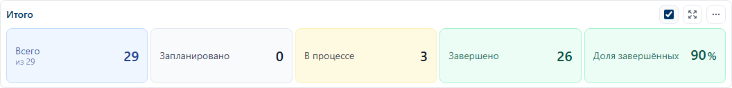
Пример: Сводка «Итого»

Количество проверок
Тип визуализации. Вертикальная столбчатая диаграмма
Бизнес-смысл. Показывает, как распределяется аудиторская нагрузка во времени: в какие годы или кварталы стартовало больше проверок.
Как читать.
- Ось X — период (год или квартал в зависимости от среза).
- Высота столбца — число проверок, у которых дата начала попала в этот период.
- Более тёмный столбец означает больший объём относительно других периодов.
Какие решения помогает принимать.
- Планировать ресурсы на пиковые периоды.
- Сравнивать фактическую динамику стартов с годовым планом аудита.
Важно. Период проверки берётся по дате начала (start_date). Проверки без даты начала в аналитику не попадают.
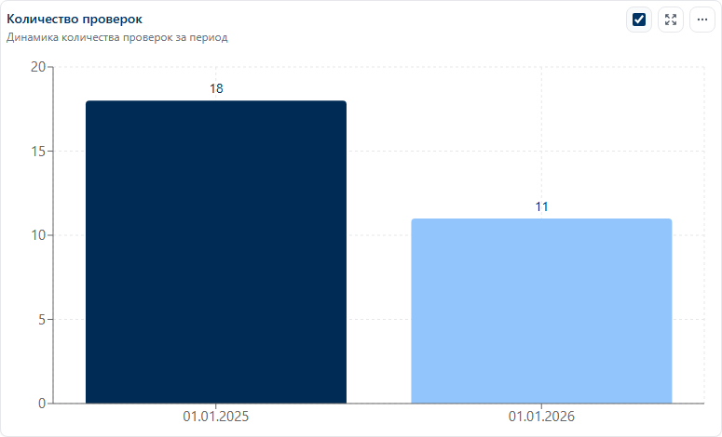
Пример: Количество проверок

Виды проверок
Тип визуализации. Горизонтальная столбчатая диаграмма
Бизнес-смысл. Показывает, на какие предметные области направлен аудит: ИТ, риски, розница, комплаенс, кадры и другие виды из справочника.
Как читать.
- Каждая строка — вид проверки (check_view).
- Длина столбца — количество проверок этого вида в выбранном периоде.
Какие решения помогает принимать.
- Понять, не перекошен ли фокус аудита в одну предметную область.
- Сопоставить покрытие видов с риск-аппетитом и годовым планом.
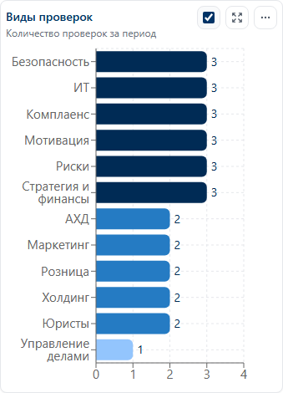
Пример: Виды проверок

Типы проверок
Тип визуализации. Круговая диаграмма (donut)
Бизнес-смысл. Баланс плановой и реактивной работы: плановые, внеплановые и контрольные процедуры.
Как читать.
- Сегмент — тип проверки; подпись показывает и абсолютное число, и долю.
- Плановые — работа по утверждённому плану; внеплановые — реакция на события; контрольные — тематические/контрольные процедуры.
Какие решения помогает принимать.
- Контролировать долю внеплановых: рост может означать рост операционных инцидентов.
- Оценивать, остаётся ли достаточно ёмкости на плановый аудит.
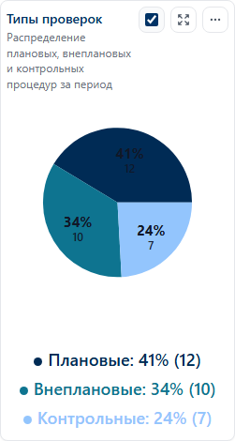
Пример: Типы проверок

Карта департаментов (ТОП-10)
Тип визуализации. Tree map (прямоугольники, площадь = объём)
Бизнес-смысл. География аудиторской нагрузки: какие объекты аудита (департаменты) чаще всего оказываются в проверках.
Как читать.
- Площадь и насыщенность цвета блока пропорциональны числу проверок.
- Показаны только 10 департаментов с наибольшим объёмом.
- Департамент проверки определяется через связанные рекомендации (поле объекта аудита).
Какие решения помогает принимать.
- Выявить подразделения с наибольшей аудиторской активностью.
- Задать вопрос: это зона повышенного риска или просто чаще попадает в план?
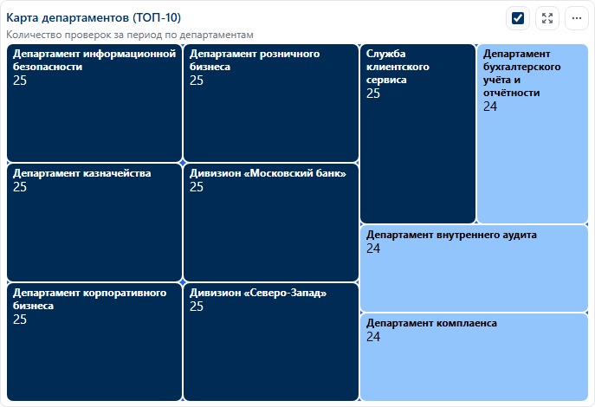
Пример: Карта департаментов (ТОП-10)

Оценка эффективности
Тип визуализации. Матрица оценок по проверкам
Бизнес-смысл. Качественный результат проверок: как оценены процесс, система внутреннего контроля (СВК), система управления рисками (СУР) и СВИК.
Как читать.
- Строка — одна проверка (ключ и краткое название).
- Колонки: Процесс, СВК, СУР, СВИК.
- Цвет ячейки: зелёный — эффективно; жёлтый — достаточно эффективно; красный — недостаточно эффективно; почти чёрный — неэффективно; серый — не оценивалось. Это отдельная «светофорная» шкала, она не совпадает с бирюзово-сиреневой палитрой рекомендаций.
- В подвале колонки — доля каждой оценки по всей выборке.
Какие решения помогает принимать.
- Найти проверки с красными и чёрными оценками — приоритет для эскалации.
- Сравнить, какая из четырёх областей системно слабее.
- Отследить проверки, где эффективность «не оценивалась»: пробел в закрытии проверки.
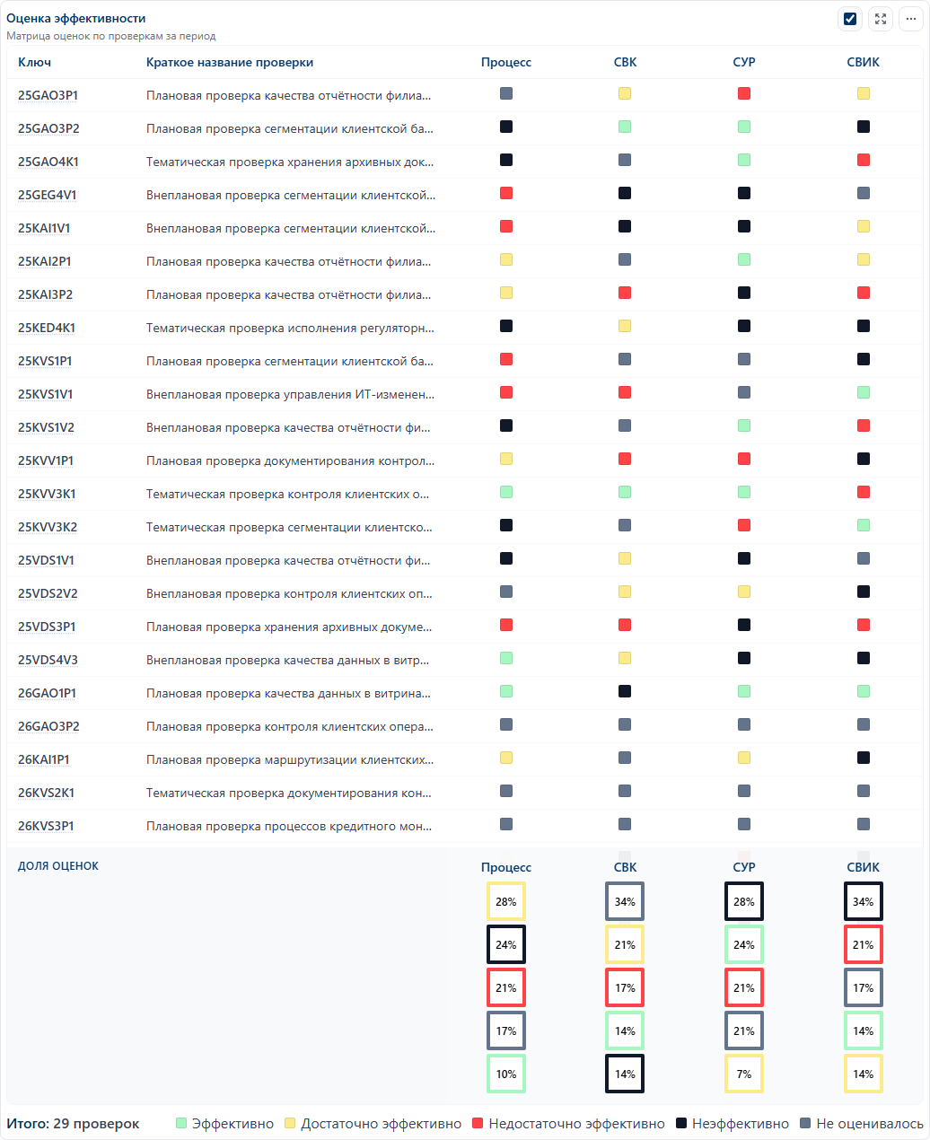
Пример: Оценка эффективности

5. Дашборд «Рекомендации»

5.1. Задача дашборда
Для кого. Руководитель ДВА, аудиторы, ответственные за сопровождение исполнения.
Опорная дата периода. Срок исполнения рекомендации (deadline).
Задача вкладки. Увидеть портфель замечаний как риск для организации: насколько они существенны, закрываются ли, в каких проверках и департаментах копятся.
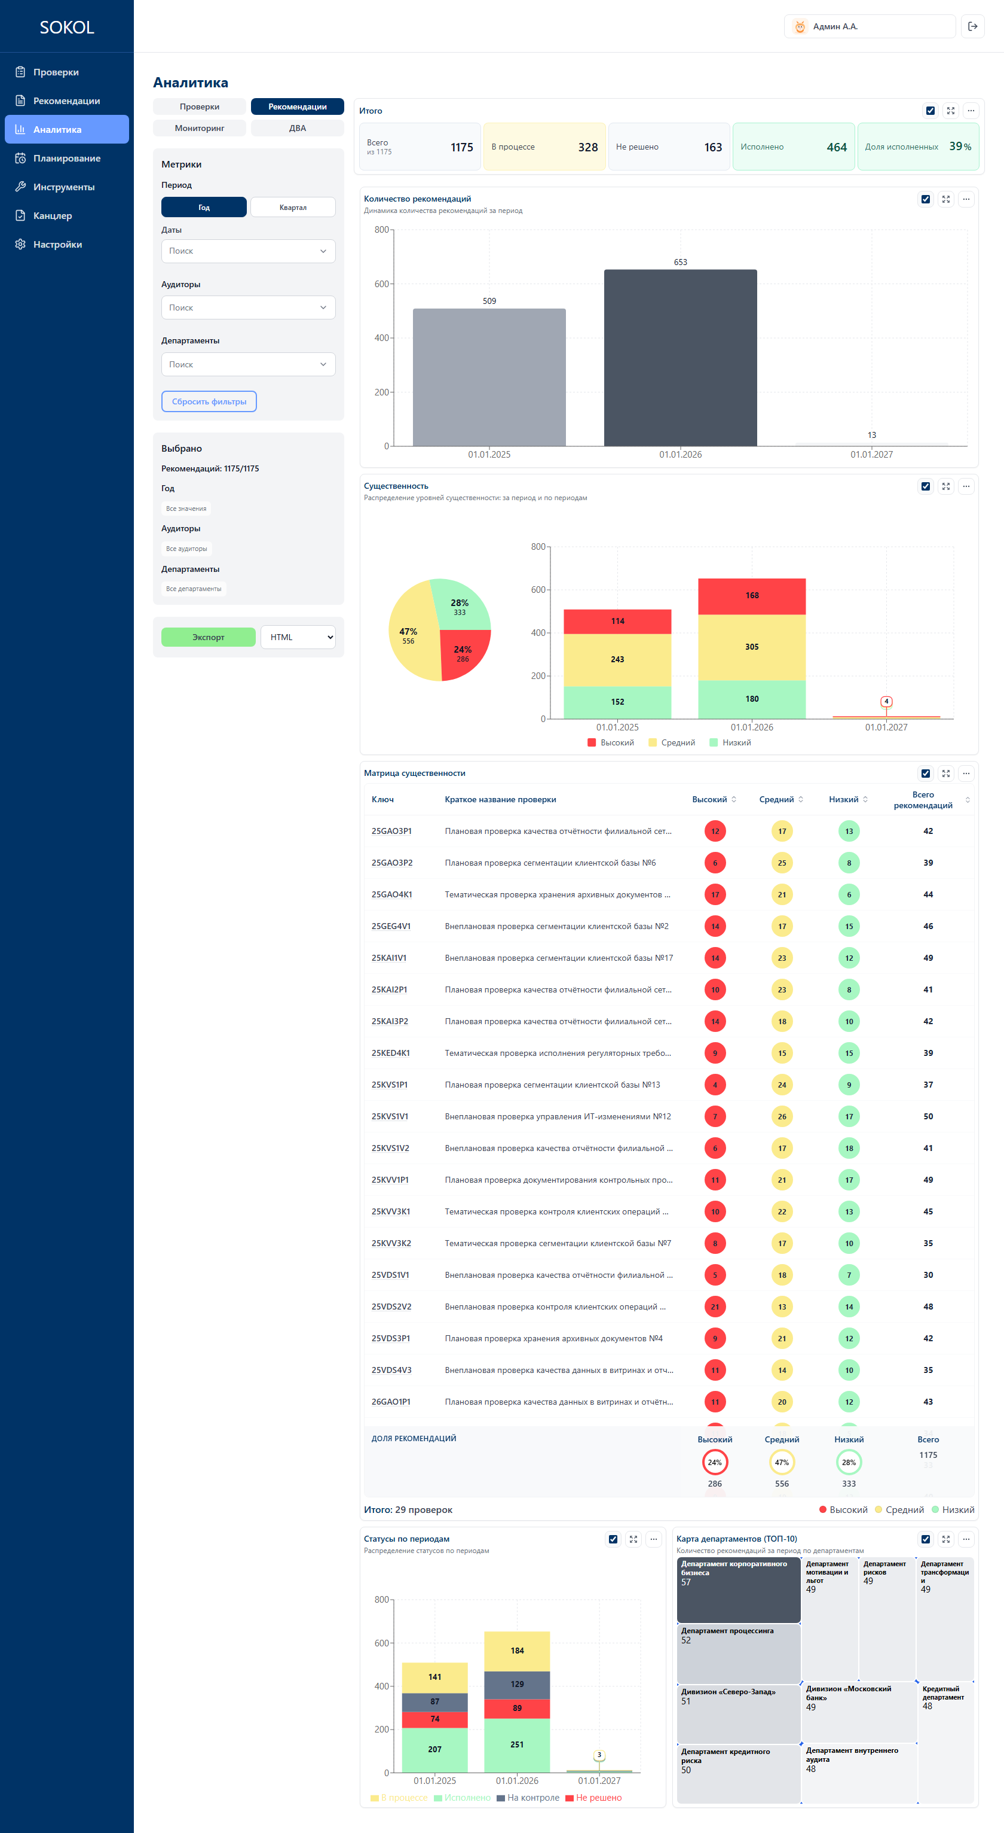
Вкладка «Рекомендации»: KPI, существенность, матрица, статусы, карта департаментов

5.2. Порядок чтения
1. Сводка — закрывается ли портфель (доля исполненных) и велик ли «хвост» нерешённых.
2. «Существенность» — тяжесть замечаний в целом и по периодам.
3. Матрица — в каких проверках сосредоточен высокий риск.
4. Статусы по периодам — где буксует исполнение.
5. Карта департаментов — где копятся замечания.

5.3. Графики

Сводка «Итого»
Тип визуализации. Пять KPI-карточек
Бизнес-смысл. Состояние портфеля рекомендаций: объём, стадия исполнения и доля закрытых. Это главный индикатор дисциплины исполнения замечаний аудита.
Как считается. Доля исполненных = Исполнено / Всего × 100%. KPI не показывают статус «на контроле» — он виден на графике «Статусы по периодам».
Как читать.
- «Всего» — рекомендации после фильтров; «из N» — вся база.
- «В процессе» — работа по рекомендации идёт.
- «Не решено» — замечание не закрыто, риск сохраняется.
- «Исполнено» — рекомендация закрыта.
- «Доля исполненных» — Исполнено / Всего × 100%.
Какие решения помогает принимать.
- Оценить, приемлема ли доля исполнения для текущего периода.
- Увидеть объём нерешённых — это «хвост» риска, который остаётся в организации.
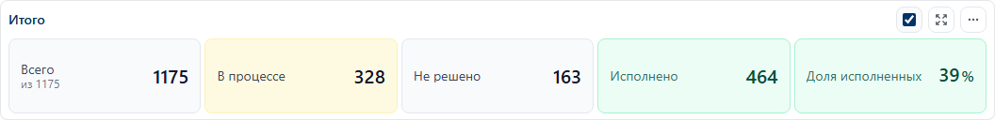
Пример: Сводка «Итого»

Существенность
Тип визуализации. Комбинированная карточка: donut + stacked bar
Бизнес-смысл. Риск-профиль рекомендаций. Существенность показывает, насколько серьёзны замечания: высокий уровень — приоритет для руководства объекта аудита.
Как читать.
- Слева (кольцо) — структура портфеля за весь выбранный период: высокий / средний / низкий.
- Справа (столбцы) — та же структура внутри каждого года или квартала.
- Цвета совпадают со статусами мониторинга: бирюзовый — низкий, жёлтый — средний, сиреневый — высокий.
- На сегментах столбца — количество; сверху столбца — итог периода.
Какие решения помогает принимать.
- Если доля «высоких» растёт — усиливать контроль и эскалацию.
- Сравнивать периоды: стало ли «тяжелее» качество замечаний, а не только их число.
Важно. Период рекомендации берётся по сроку исполнения (deadline).
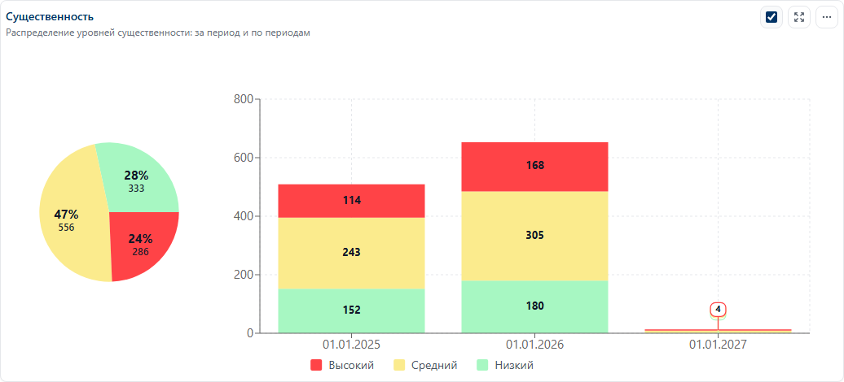
Пример: Существенность

Матрица существенности
Тип визуализации. Матрица по проверкам с долями и количествами
Бизнес-смысл. Детализация риск-профиля до уровня конкретной проверки: где сосредоточены высокосущественные рекомендации.
Как читать.
- Строка — проверка (ключ и краткое название).
- Колонки «Высокий», «Средний», «Низкий»: кружок показывает долю от рекомендаций этой проверки, под ним — абсолютное число.
- Колонка «Всего рекомендаций» — объём замечаний по проверке.
- Заголовки колонок можно сортировать по убыванию / возрастанию.
Какие решения помогает принимать.
- Приоритизировать проверки с большой долей высоких рекомендаций.
- Отделить «шум» (много низких) от реального риска (мало, но высоких).
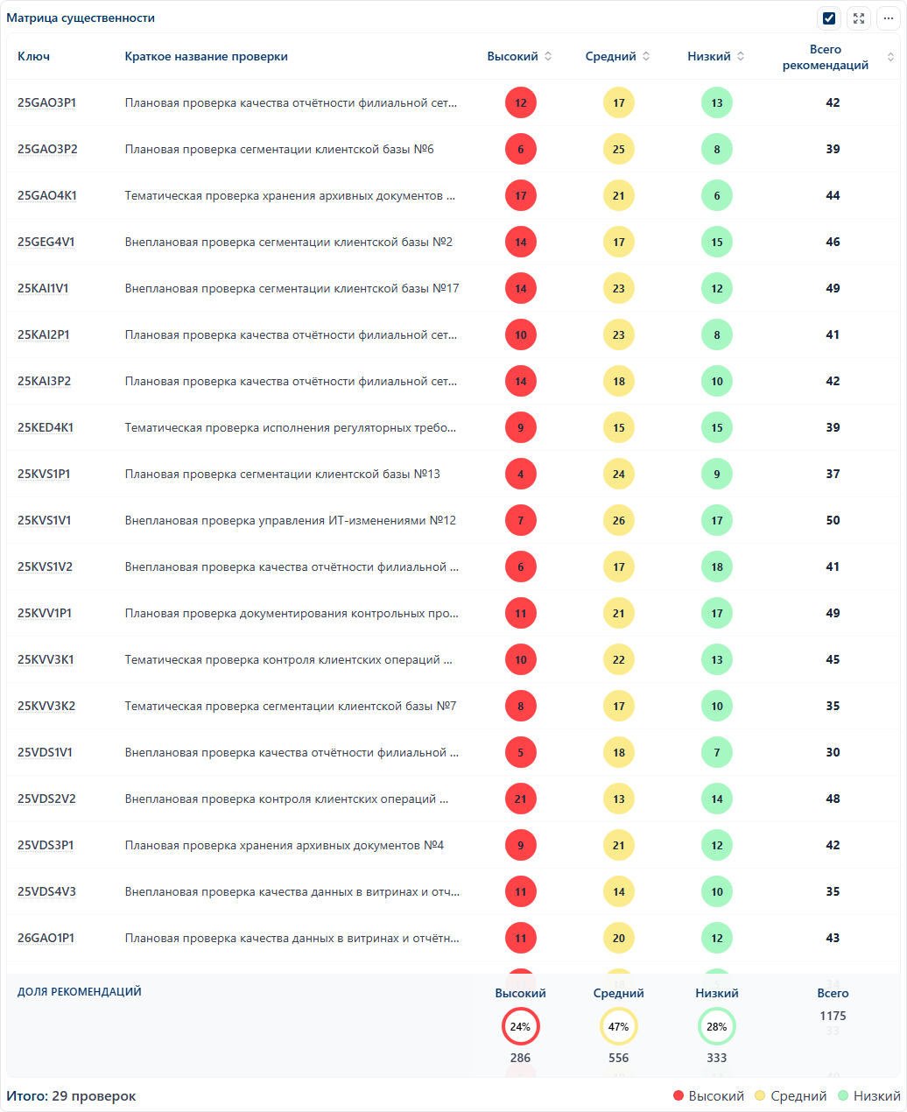
Пример: Матрица существенности

Статусы по периодам
Тип визуализации. Накопленная столбчатая диаграмма
Бизнес-смысл. Как меняется жизненный цикл рекомендаций во времени: исполнено, в процессе, на контроле, не решено.
Как читать.
- Столбец периода складывается из статусов.
- Бирюзовый — исполнено; жёлтый — в процессе; серый — на контроле; сиреневый — не решено.
Какие решения помогает принимать.
- Найти периоды, где велика красная доля «не решено» — там исполнение буксует.
- Смотреть, растёт ли зелёная доля закрытия от периода к периоду.
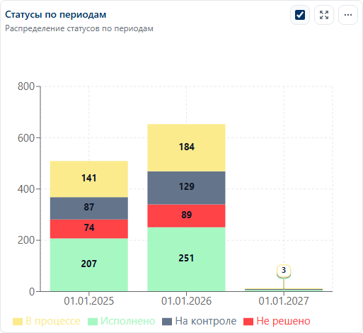
Пример: Статусы по периодам

Карта департаментов (ТОП-10)
Тип визуализации. Tree map
Бизнес-смысл. В каких подразделениях больше всего рекомендаций. Это карта «где организация получает замечания».
Как читать.
- Площадь блока — количество рекомендаций по объекту аудита.
- Показаны 10 департаментов с наибольшим объёмом.
Какие решения помогает принимать.
- Выделить объекты с наибольшим хвостом замечаний для точечного мониторинга.
- Сопоставить с картой проверок: много рекомендаций при малом числе проверок может говорить о низкой зрелости контроля.
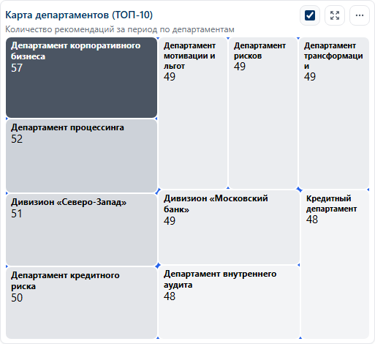
Пример: Карта департаментов (ТОП-10)

6. Дашборд «Мониторинг»

6.1. Задача дашборда
Для кого. Сотрудники, которые ведут контроль исполнения рекомендаций; руководитель ДВА на оперативках.
Опорная дата периода. Срок исполнения рекомендации (как на вкладке «Рекомендации»).
Задача вкладки. Узкий оперативный срез: не структура портфеля, а дисциплина сроков, переносы и то, закрываются ли замечания ещё в ходе проверки.
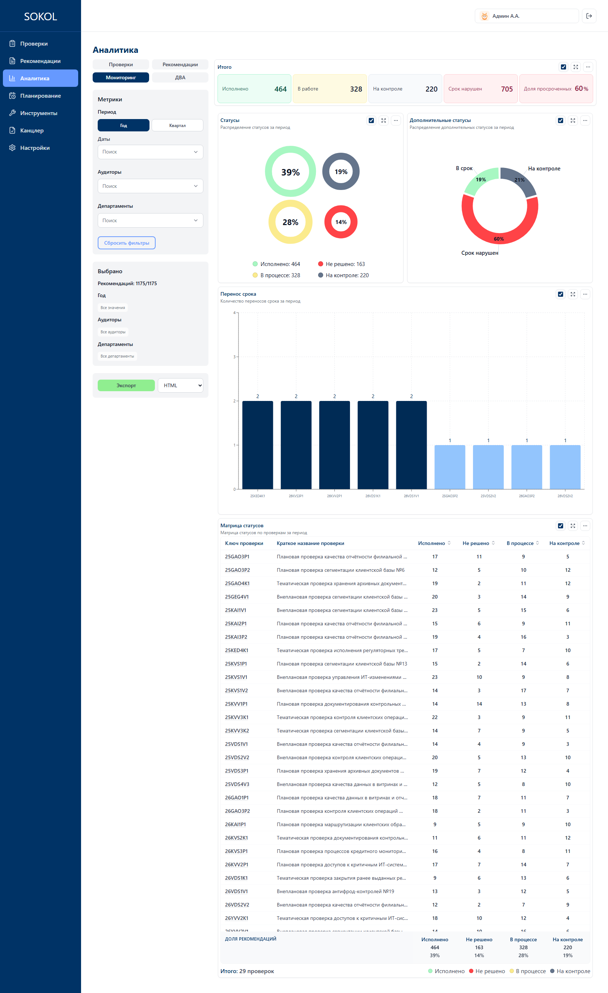
Вкладка «Мониторинг»: KPI, статусы, сроки, переносы, исполнение в ходе аудита, матрица

6.2. Два контура статусов
У рекомендации два независимых поля. Основной статус — жизненный цикл работы: исполнено, в процессе, на контроле, не решено. Дополнительный статус — дисциплина срока: в срок, срок нарушен, на контроле. Поэтому в сводке «Итого» карточка «Срок нарушен» может не совпадать ни с одним основным статусом: это отдельный срез.

6.3. Порядок чтения
1. Сводка — просрочка «прямо сейчас» и объём в работе / на контроле.
2. Круги статусов и кольцо дополнительных статусов — какая стадия и какая дисциплина сроков доминирует.
3. Переносы и «Исполнено в ходе аудита» — где двигают дедлайн и где объект закрывает замечания сразу.
4. Матрица статусов — список проверок на еженедельный разбор.

6.4. Графики

Сводка «Итого»
Тип визуализации. Пять KPI-карточек
Бизнес-смысл. Оперативный контур контроля исполнения: не «сколько выпустили замечаний», а «как с ними живут прямо сейчас» — в работе, на контроле, с нарушением срока.
Как считается. Доля просроченных = число рекомендаций с дополнительным статусом «срок нарушен» / Всего × 100%.
Как читать.
- «Исполнено» — закрытые рекомендации (основной статус).
- «В работе» — основной статус «в процессе».
- «На контроле» — основной статус, требуют наблюдения, но ещё не финально закрыты.
- «Срок нарушен» — дополнительный статус просрочки: он не заменяет основной статус. Рекомендация может быть «в процессе» и одновременно «срок нарушен».
- «Доля просроченных» — Срок нарушен / Всего × 100%.
Какие решения помогает принимать.
- Ежедневный/еженедельный контроль дисциплины дедлайнов.
- Эскалировать, если доля просрочки превышает внутренний порог ДВА.
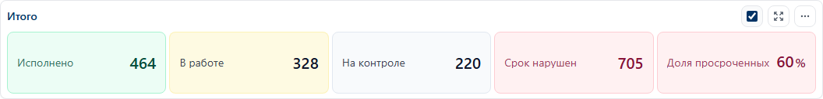
Пример: Сводка «Итого»

Статусы
Тип визуализации. Диаграмма кругов (площадь круга ≈ количество)
Бизнес-смысл. Наглядное распределение жизненного цикла: исполнено, не решено, в процессе, на контроле.
Как читать.
- Площадь круга отражает объём статуса.
- Бирюзовый — исполнено; жёлтый — в процессе; серый — на контроле; сиреневый — не решено.
Какие решения помогает принимать.
- Быстро увидеть, какая стадия доминирует в портфеле.
- Если велик круг «не решено» — запускать работу с объектами аудита, а не только с аудиторами.
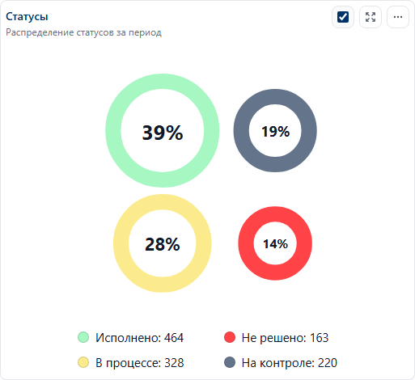
Пример: Статусы

Дополнительные статусы
Тип визуализации. Кольцевая диаграмма (ring)
Бизнес-смысл. Дисциплина сроков: исполняется ли рекомендация в срок, нарушен ли дедлайн, стоит ли она на контроле по сроку.
Как читать.
- «В срок» — дедлайн соблюдён (бирюзовый).
- «Срок нарушен» — просрочка, зона риска (сиреневый).
- «На контроле» — срок требует особого наблюдения (серый).
Какие решения помогает принимать.
- Оценить качество планирования сроков и работы ответственных на объектах.
- Связать рост просрочки с переносами срока на соседнем графике.
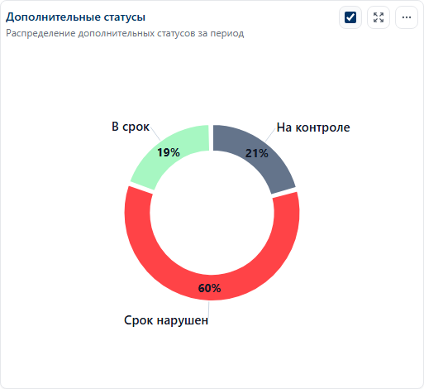
Пример: Дополнительные статусы

Перенос срока
Тип визуализации. Вертикальные столбцы по ключу проверки
Бизнес-смысл. Где систематически двигают дедлайн. Перенос — сигнал, что исходный срок был нереалистичен или объект не обеспечивает исполнение.
Как читать.
- Ось X — ключ проверки; при наведении видна краткая название.
- Высота столбца — число переносов по рекомендациям этой проверки.
Какие решения помогает принимать.
- Выделить проверки с аномальным числом переносов для разбора с руководителем проверки.
- Использовать как вход в диалог с объектом аудита о причинах срыва сроков.
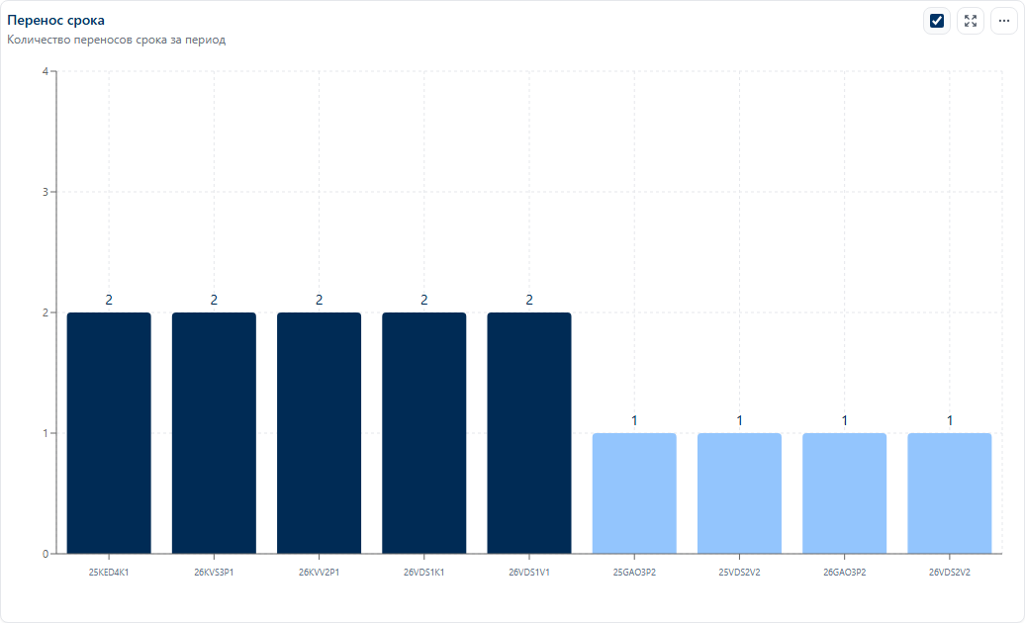
Пример: Перенос срока

Исполнено в ходе аудита
Тип визуализации. Горизонтальные столбцы по ключу проверки
Бизнес-смысл. Сколько замечаний объект закрыл ещё во время проверки. Это положительный индикатор: риск устранён до выпуска финальных рекомендаций «в хвост».
Как читать.
- Строка — проверка; длина столбца — число рекомендаций с индикатором «исполнено в ходе аудита».
Какие решения помогает принимать.
- Отметить проверки, где объект быстро реагирует — зрелость контроля выше.
- Если индикатор почти не встречается — рекомендации уходят в долгий мониторинг, нагрузка на ДВА растёт.
[Иллюстрация не найдена: monitoring-completed-during-audit.png. Запустите npm run docs:analytics-screenshots]

Матрица статусов
Тип визуализации. Матрица по проверкам
Бизнес-смысл. По каждой проверке видно, сколько рекомендаций исполнено, не решено, в процессе и на контроле. Это рабочий инструмент руководителя мониторинга.
Как читать.
- Строка — проверка.
- Колонки статусов можно сортировать, чтобы поднять наверх проверки с максимальным «не решено» или «на контроле».
Какие решения помогает принимать.
- Составить список проверок для еженедельного разбора.
- Не размывать внимание: сначала проверки с большим красным столбцом «не решено».
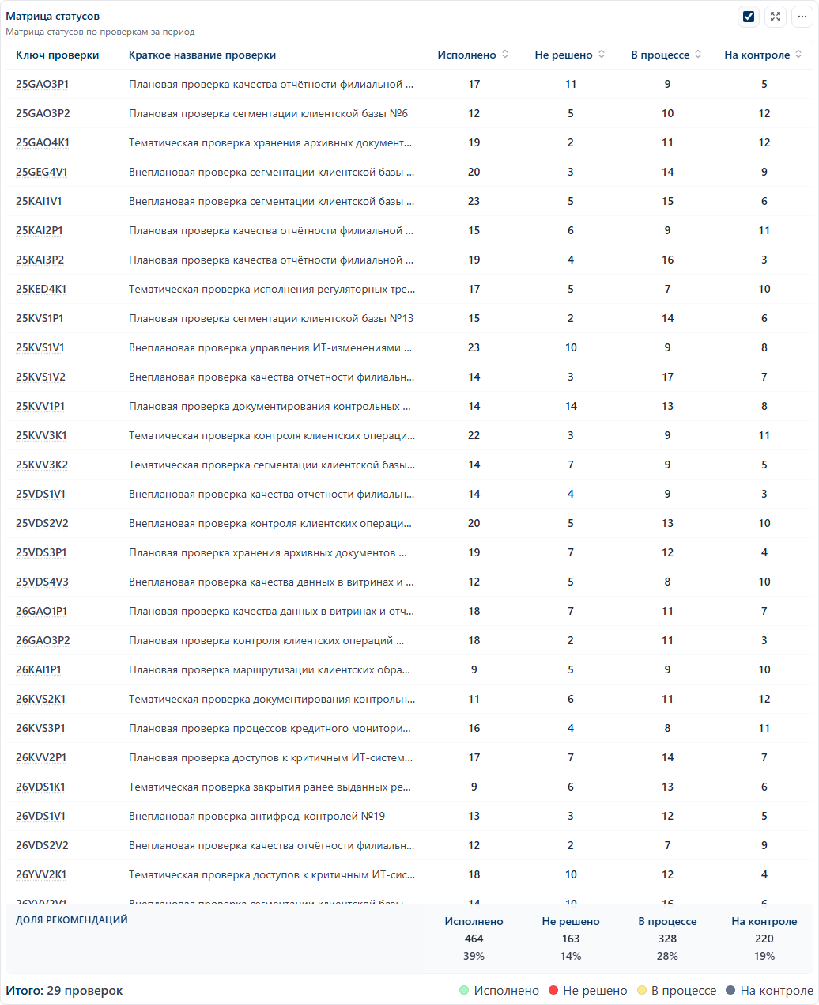
Пример: Матрица статусов

7. Дашборд «ДВА»

7.1. Задача дашборда
«ДВА» в названии вкладки — Департамент внутреннего аудита. Это не отдельный тип данных, а управленческий режим: одновременно проверки и рекомендации.
Для кого. Руководство Департамента внутреннего аудита.
Опорная дата периода. Проверки — по дате начала; рекомендации — по сроку исполнения.
Задача вкладки. Свести два контура (проверки и рекомендации) в одну управленческую картину: объём, загрузка людей, готовность документов и закрытие рекомендаций.
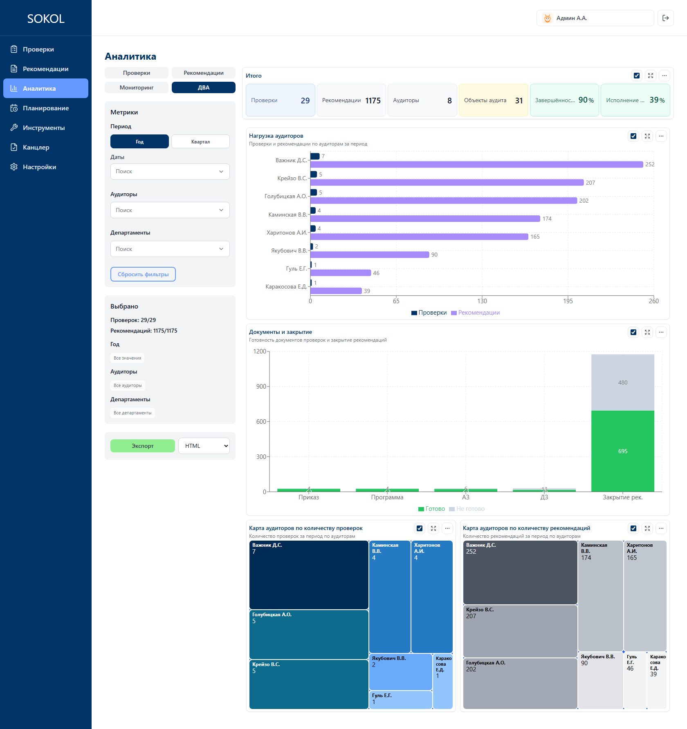
Вкладка «ДВА»: KPI, нагрузка аудиторов, документы, карты аудиторов

7.2. Порядок чтения
1. Сводка — масштаб: проверки, рекомендации, аудиторы, объекты, завершённость и исполнение.
2. Два столбчатых графика нагрузки — перекос по проверкам и по хвосту рекомендаций.
3. «Документы и закрытие» — дисциплина оформления (приказ, программа, АЗ, ДЗ) и даты исполнения.
4. Карты аудиторов — вся команда, не только топ-10.

7.3. Графики

Сводка «Итого»
Тип визуализации. Шесть KPI-карточек
Бизнес-смысл. Управленческий снимок Департамента внутреннего аудита: объём работы, размер команды в выборке, покрытие объектов, завершённость проверок и исполнение рекомендаций.
Как читать.
- «Проверки» / «Рекомендации» — объём портфеля после фильтров.
- «Аудиторы» — сколько руководителей/аудиторов присутствует в выборке.
- «Объекты аудита» — число департаментов, по которым есть рекомендации.
- «Завершённость» — доля завершённых проверок.
- «Исполнение рекомендаций» — доля исполненных рекомендаций.
Какие решения помогает принимать.
- Для руководства ДВА: один взгляд на «делаем ли мы работу» и «закрывается ли она на объектах».
- Расхождение высокой завершённости проверок и низкого исполнения рекомендаций — риск, что отчёты выпускаются, а изменения в процессах не происходят.
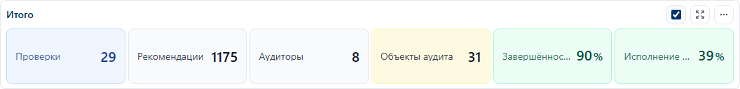
Пример: Сводка «Итого»

Нагрузка аудиторов
Тип визуализации. Горизонтальные столбцы: проверки и рекомендации по людям
Бизнес-смысл. Балансировка команды. Проверки считаются по руководителю проверки; рекомендации — по полю «аудитор». Это две разные нагрузки: полевая работа и сопровождение исполнения.
Как читать.
- На вкладке два топ-10 рядом: «Нагрузка аудиторов: проверки» и «Нагрузка аудиторов: рекомендации». На скриншоте они могут быть показаны совмещённо — два ряда столбцов на одного человека.
- Показаны до 10 сотрудников с ненулевой нагрузкой, по убыванию.
- Не путать контуры: мало проверок при большом хвосте рекомендаций — типичный перекос.
Какие решения помогает принимать.
- Перераспределить новые назначения, если проверки сконцентрированы на 1–2 людях.
- Планировать ёмкость на сопровождение исполнения, а не только на полевые проверки.
- Сопоставить со treemap ниже: столбцы — топ-список, карта — вся команда.
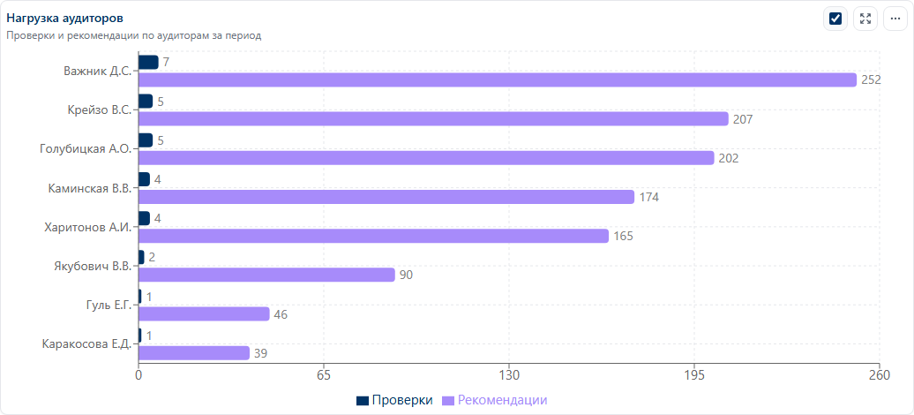
Пример: Нагрузка аудиторов

Документы и закрытие
Тип визуализации. Накопленные столбцы «готово / не готово»
Бизнес-смысл. Готовность обязательного комплекта документов проверки (приказ, программа, аудиторское заключение, докладная записка) и факт закрытия рекомендаций датой исполнения.
Как читать.
- Столбцы: Приказ, Программа, АЗ (аудиторское заключение), ДЗ (докладная записка), «Закрытие рек.».
- Зелёный — реквизит заполнен (номер или дата документа; для закрытия — есть дата исполнения).
- Серый — документ/закрытие отсутствует.
Какие решения помогает принимать.
- Контролировать дисциплину оформления: проверка без АЗ/ДЗ не завершена с точки зрения процесса.
- Смотреть «Закрытие рек.»: рекомендации без даты исполнения формально остаются открытыми.
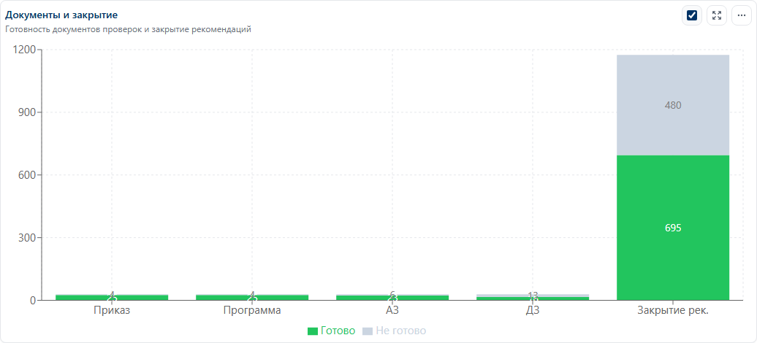
Пример: Документы и закрытие

Карта аудиторов по количеству проверок
Тип визуализации. Tree map
Бизнес-смысл. Вся команда в одном поле: площадь блока — число проверок аудитора. Удобно увидеть и лидеров, и тех, кто почти не загружен проверками.
Как читать.
- Крупный тёмный блок — высокая нагрузка по проверкам.
- Мелкие блоки — аудиторы с малым числом проверок в периоде.
Какие решения помогает принимать.
- Искать перекосы нагрузки по всей команде, а не только в топ-10.
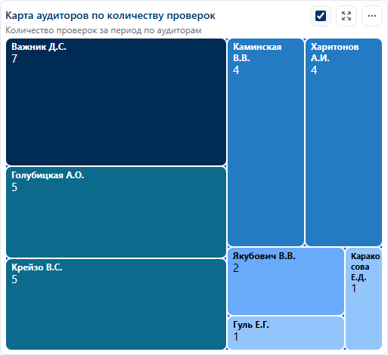
Пример: Карта аудиторов по количеству проверок

Карта аудиторов по количеству рекомендаций
Тип визуализации. Tree map
Бизнес-смысл. Та же карта, но по сопровождению рекомендаций. Помогает увидеть, на ком «висит» мониторинг исполнения.
Как читать.
- Площадь — число рекомендаций, закреплённых за аудитором.
Какие решения помогает принимать.
- Совмещать с картой проверок: большой блок рекомендаций при маленьком блоке проверок — аудитор ведёт чужой или накопленный хвост.
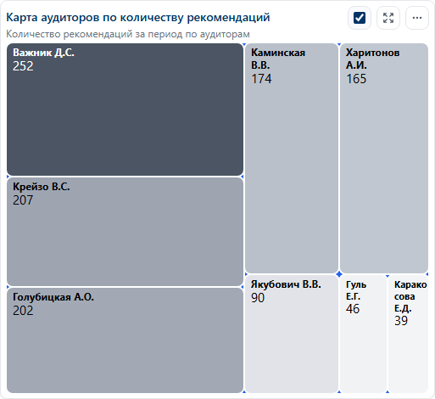
Пример: Карта аудиторов по количеству рекомендаций

8. Сводная таблица дашбордов
Вкладка | Карточка | Тип | Главный бизнес-вопрос
Проверки | Итого | KPI | Выполняем ли план аудита?
Проверки | Количество проверок | Столбцы | Когда стартует нагрузка?
Проверки | Виды проверок | Гор. столбцы | Куда направлен фокус аудита?
Проверки | Типы проверок | Donut | План vs внеплан vs контроль?
Проверки | Карта департаментов | Tree map | Какие объекты чаще проверяем?
Проверки | Оценка эффективности | Матрица | Где процессы и СВК/СУР/СВИК слабые?
Рекомендации | Итого | KPI | Закрывается ли портфель замечаний?
Рекомендации | Существенность | Donut + столбцы | Насколько тяжёлые замечания?
Рекомендации | Матрица существенности | Матрица | В каких проверках высокий риск?
Рекомендации | Статусы по периодам | Stacked bar | Где буксует исполнение?
Рекомендации | Карта департаментов | Tree map | Где копятся замечания?
Мониторинг | Итого | KPI | Какова просрочка прямо сейчас?
Мониторинг | Статусы | Круги | Какая стадия доминирует?
Мониторинг | Доп. статусы | Ring | Соблюдаются ли дедлайны?
Мониторинг | Перенос срока | Столбцы | Где систематически двигают срок?
Мониторинг | Исполнено в ходе аудита | Гор. столбцы | Закрывают ли замечания сразу?
Мониторинг | Матрица статусов | Матрица | По каким проверкам разбирать исполнение?
ДВА | Итого | KPI | Каков масштаб работы департамента?
ДВА | Нагрузка аудиторов | Гор. столбцы | Кто перегружен проверками и хвостом исполнения?
ДВА | Документы и закрытие | Stacked bar | Оформлен ли комплект и закрытие?
ДВА | Карта аудиторов (проверки) | Tree map | Как распределены проверки по команде?
ДВА | Карта аудиторов (рекомендации) | Tree map | Как распределён мониторинг?

9. Как читать цвета
На вкладках разные палитры. Не переносите «светофор» матрицы эффективности на графики рекомендаций: там бирюзовый, жёлтый и сиреневый, а не зелёный и красный.

9.1. Объём (проверки, карты, столбцы нагрузки)
Чем больше значение, тем темнее оттенок синей (или серой на нагрузке по рекомендациям) шкалы. Это не оценка качества, а только величина.

9.2. Оценка эффективности проверки
Цвет | Оценка
Светло-зелёный | Эффективно
Жёлтый | Достаточно эффективно
Красный | Недостаточно эффективно
Почти чёрный | Неэффективно
Серый | Не оценивалось / не указано

9.3. Рекомендации и мониторинг
Один и тот же набор оттенков на KPI, кругах, кольце сроков, столбцах существенности и матрицах статусов/существенности:
Оттенок | Основной статус | Существенность | Срок (доп. статус)
Бирюзовый | Исполнено | Низкий | В срок
Жёлтый | В процессе / в работе | Средний | —
Светло-серый | На контроле | — | На контроле
Сиреневый | Не решено | Высокий | Срок нарушен

9.4. Документы на вкладке «ДВА»
Зелёный сегмент — реквизит заполнен («готово»). Серый — отсутствует («не готово»).

10. Ограничения, которые важно знать
- Переход из графика в карточку конкретной проверки или рекомендации пока не реализован: детализация — через списки «Проверки» и «Рекомендации». Ключ проверки в матрице — идентификатор, а не ссылка.
- Наблюдения в аналитику не входят.
- Раздел «Планирование» — отдельный пункт меню, не часть «Аналитики».
- Карта департаментов на проверках строится через связанные рекомендации: проверка без рекомендаций может не попасть в tree map, хотя останется в KPI.
- На вкладках «Проверки» и «Рекомендации» карта показывает ТОП-10; остальные объекты в эту карточку не входят, но учитываются в KPI.
- Фильтры по статусу и существенности есть в API, но в панели «Метрики» не выводятся: сузить портфель по статусу на экране нельзя.
- Срез «месяц» в API есть, в сайдбаре доступны только год и квартал.

11. Словарь
Термин | Значение в SOKOL
ДВА | Департамент внутреннего аудита. Название вкладки — управленческий режим, а не отдельный тип данных.
Проверка | Аудиторское мероприятие. В аналитике период берётся по дате начала.
Рекомендация | Замечание / поручение по итогам проверки. Период — по сроку исполнения.
Объект аудита | Подразделение (департамент), к которому относится рекомендация.
Ключ проверки | Короткий идентификатор (например, 25GAO3P1).
СВК | Система внутреннего контроля. Одна из четырёх оценок эффективности проверки.
СУР | Система управления рисками.
СВИК | Система внутреннего информационного контроля.
Существенность | Уровень риска рекомендации: низкий, средний, высокий.
Основной статус | Исполнено / в процессе / на контроле / не решено.
Дополнительный статус | В срок / срок нарушен / на контроле — дисциплина дедлайна.
АЗ | Аудиторское заключение. Реквизит комплекта документов проверки.
ДЗ | Докладная записка.
Исполнено в ходе аудита | Индикатор: замечание закрыто ещё во время проверки, а не ушло в долгий мониторинг.
Перенос срока | Факт продления дедлайна рекомендации. Считается по записям продления в карточке.

Документ сформирован 1 сентября 2026 г. в 16:12. Для обновления скриншотов: npm run docs:analytics-screenshots. Для пересборки файла: npm run docs:analytics-tz.

